Taxus Baccata (Genel Porsukağacı)

Özellikleri

Yerli Taxus (yerleşmiş halde) büyük bir çalılıktır, yaşlanınca ise küçük bir ağaç, Çok farklı görünür, yavaş büyür, küçük ve koyu yeşil iğnelere ve etli meyvelere sahiptir.

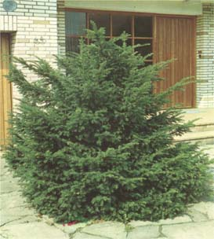

Yapraklı Ağaclar | YAPRAK  RENGİ | ÇİÇEK  RENGİ | MEYVE  (TOHUM)  RENGİ | SONBAHARDA  YAPRAK  RENGİ | çiçek açma dönemi | boy(max mt.) | çit için | bodur için | grup için | Davranış |  |  | Gelişme |  |  | Toprak |  | Işık İhtiyacı |  |  | İklim |  | Bölge |  |  |  | not
 |  |  |  |  |  |  |  |  |  | yayılıcı | dağınık | piramit form | yavaş | orta | hızlı | taze / havalanmış | kuru | güneş | gölge | yarı gölge | soğuk | ılıman | kıyı şeridi | alçak rakım | yüksek rakım | ova | not
Taxus Baccata | Yeşil | - | - | - | - | 0 | - | - | - | - | - | - | X | - | - | - | - | - | - | - | - | - | - | - | - | - | -

